南 开 大 学
数字集成电路设计及实践课程大作业

题目：基于Verilog HDL语言的数字频率合成器

学号 | : | 2311234
姓名 | : | 陈恺霖
年级 | : | 2023级
学院 | : | 电子信息与光学工程学院
专业 | : | 微电子科学与工程
完成日期 | : | 2026年5月
指导教师 | : | 尚佳彬

摘 要

直接数字频率合成技术具有频率分辨率高、相位连续性好、易于数字化控制等优势，适用于可编程信号源、通信调制和数字测试系统等综合场景。本文围绕“数字频率合成器”展开设计与验证，采用相位累加器作为频率控制核心，通过频率控制字改变相位递增步长，从而实现输出信号频率的可编程调节。
由于传统查找表方法占用较多存储资源，本文在正弦信号和余弦信号的生成部分使用CORDIC算法，利用多级流水线结构完成了角度迭代和旋转，并根据象限信息恢复完整周期内的正交输出信号。在此基础上，本设计进一步地添加了占空比可调方波和三角波输出功能。其中，方波是通过将相位计数值和占空比控制字进行比较得到，三角波则由相位累加器高位折返生成。
本设计采用Verilog HDL语言完成模块化描述，主要包括：顶层模块、相位生成模块、CORDIC流水线运算模块和仿真测试模块。通过Modelsim进行时序逻辑仿真，并使用Matlab对输出数据进行波形绘制与结果分析。结果表明，该设计能够稳定产生正交的正弦、余弦复数单音信号，同时能够输出占空比可调的方波和幅值对称的三角波，验证了本设计的正确性和可扩展性。

关键词：Verilog HDL；数字频率合成；CORDIC；相位累加

Abstracts

Direct digital frequency synthesis technology offers advantages such as high frequency resolution, good phase continuity, and ease of digital control, making it suitable for a wide range of applications, including programmable signal generators, communication modulation, and digital test systems. This paper focuses on the design and verification of a “digital frequency synthesizer,” employing a phase accumulator as the core of the frequency control mechanism. By adjusting the phase increment step via a frequency control word, the system achieves programmable adjustment of the output signal frequency.
Since traditional lookup table methods consume significant memory resources, this paper employs the CORDIC algorithm for generating sine and cosine signals. It utilizes a multi-stage pipelined structure to perform angle iteration and rotation, and restores the orthogonal output signals for a full cycle based on quadrant information. Building on this foundation, the design further incorporates adjustable-duty-cycle square wave and triangle wave output capabilities. The square wave is generated by comparing the phase counter value with the duty cycle control word, while the triangle wave is generated by wrapping the high-order bits of the phase accumulator.
This design employs the Verilog HDL language for a modular description, primarily comprising: a top-level module, a phase generation module, a CORDIC pipelined computation module, and a simulation and testing module. Timing logic simulation was performed using ModelSim, and Matlab was used to plot waveforms and analyze the results. The results demonstrate that the design can stably generate orthogonal complex sine and cosine single-tone signals, while also outputting square waves with adjustable duty cycles and triangles with symmetrical amplitudes, thereby validating the correctness and scalability of this design.
Key words：Verilog HDL；Digital Frequency Synthesis；CORDIC；Phase Accmulation
目 录
摘要 ··· ··· ··· ··· ··· ··· ··· ··· ··· ··· ··· ··· ··· ··· ··· ··· ··· ··· ··· ··· ··· ··· ··· ··· ··· ··· ·I
Abstract ··· ··· ··· ··· ··· ··· ··· ··· ··· ··· ··· ··· ··· ··· ··· ··· ··· ··· ··· ··· ··· ··· ··· ··· ··· ·II
目录 ··· ··· ··· ··· ··· ··· ··· ··· ··· ··· ··· ··· ··· ··· ··· ··· ··· ··· ··· ··· ··· ··· ··· ··· ··· ··· III
第一章 绪论 ··· ··· ··· ··· ··· ··· ··· ··· ··· ··· ··· ··· ··· ··· ··· ··· ··· ··· ··· ··· ··· ··· ··· ···1
1.1 研究背景与意义 ··· ··· ··· ··· ··· ··· ··· ··· ··· ··· ··· ··· ··· ··· ··· ··· ··· ··· ··· ··1
1.2 数字频率合成技术概述 ··· ··· ··· ··· ··· ··· ··· ··· ··· ··· ··· ··· ··· ··· ··· ··· ·· 1
1.3 本文的主要工作 ··· ··· ··· ··· ··· ··· ··· ··· ··· ··· ··· ··· ··· ·· ··· ··· ··· ··· ··· ·· 2
第二章 数字频率合成器基本原理 ··· ··· ··· ··· ··· ··· ··· ··· ··· ··· ··· ··· ··· ·· ··· ··· ···3
2.1 DDS基本结构 ··· ··· ··· ··· ··· ··· ··· ··· ··· ··· ··· ··· ··· ·· ··· ··· ··· ·· ··· ·· ··· 3
2.2 相位累加器 ··· ··· ··· ··· ··· ··· ··· ··· ··· ··· ··· ··· ··· ·· ··· ··· ··· ·· ··· ··· ··· ··3
2.3 输出频率与频率控制字的关系 ··· ··· ··· ··· ··· ··· ··· ··· ··· ··· ··· ··· ··· ··· ···4
2.4 相位量化和象限划分 ··· ··· ··· ··· ··· ··· ··· ··· ··· ··· ··· ··· ··· ··· ··· ··· ··· ··4
2.5 CORDIC算法基本思想 ··· ··· ··· ··· ··· ··· ··· ··· ··· ··· ··· ··· ··· ··· ··· ··· ··· ·5
第三章 系统模块设计 ··· ··· ··· ··· ··· ··· ··· ··· ··· ··· ··· ··· ··· ··· ··· ··· ··· ··· ··· ··· ··6
3.1 系统总体结构 ··· ··· ··· ··· ··· ··· ··· ··· ··· ··· ··· ··· ··· ··· ··· ··· ··· ··· ··· ··· ·6
3.2 CORDIC正弦余弦生成模块设计 ··· ··· ··· ··· ··· ··· ··· ··· ··· ··· ··· ··· ··· ··· ·6
3.3 象限恢复与正交输出 ··· ··· ··· ··· ··· ··· ··· ··· ··· ··· ··· ··· ··· ··· ··· ··· ··· ··· 7
3.4 方波与三角波输出模块设计 ··· ··· ··· ··· ··· ··· ··· ··· ··· ··· ··· ··· ··· ··· ··· ··8
第四章 仿真验证与参数设置 ··· ··· ··· ··· ··· ··· ··· ··· ··· ··· ··· ··· ··· ··· ··· ··· ··· ····9
4.1 仿真环境与参数设置 ··· ··· ··· ··· ··· ··· ··· ··· ··· ··· ··· ··· ··· ··· ··· ··· ··· ··· 9
4.2 正弦与余弦输出验证 ··· ··· ··· ··· ··· ··· ··· ··· ··· ··· ··· ··· ··· ··· ··· ··· ··· ···9
4.3 复数单音轨迹分析 ··· ··· ··· ··· ··· ··· ··· ··· ··· ··· ··· ··· ··· ··· ··· ··· ··· ··· ·11
4.4 方波输出验证 ··· ··· ··· ··· ··· ··· ··· ··· ··· ··· ··· ··· ··· ··· ··· ··· ··· ··· ··· ··· 11
4.5 三角波输出验证 ··· ··· ··· ··· ··· ··· ··· ··· ··· ··· ··· ··· ··· ··· ··· ··· ··· ··· ··· 12
4.6 小结 ··· ··· ··· ··· ··· ··· ··· ··· ··· ··· ··· ··· ··· ··· ··· ··· ··· ··· ··· ··· ··· ··· ··· 13
第五章 总结与展望 ··· ··· ··· ··· ··· ··· ··· ··· ··· ··· ··· ··· ··· ··· ··· ··· ··· ··· ··· ··· ··· 14
5.1 设计流程总结 ··· ··· ··· ··· ··· ··· ··· ··· ··· ··· ··· ··· ··· ··· ··· ··· ··· ··· ··· ··· 14
5.2 不足与展望 ··· ··· ··· ··· ··· ··· ··· ··· ··· ··· ··· ··· ··· ··· ··· ··· ··· ··· ··· ··· ·· 14
参考文献 ··· ··· ··· ··· ··· ··· ··· ··· ··· ··· ··· ··· ··· ··· ··· ··· ··· ··· ··· ··· ··· ··· ··· ··· · 16

第一章 绪论
1.1 研究背景与意义
在数字信号处理、通信系统和测试测量等应用场景中，频率可调、相位连续的周期信号源具有重要作用。传统模拟信号源通常依赖振荡器、锁相环等电路实现频率合成。虽然能够满足频率输出的基本需求，但在频率切换速度、数字化控制方面存在一定限制。
直接数字频率合成技术（Direct Digital Frequency Synthesis）是一种基于数字相位累加的信号产生方法。该方法通过频率控制字来控制相位递增速度，再根据相位信息生成对应波形，具有频率分辨率高、相位连续性好、控制灵活等特点。随着FPGA可编程逻辑器件的发展，使用Verilog HDL实现数字频率合成器，可以更好地完成相位控制与波形生成，具有一定的工程应用价值。
1.2 数字频率合成技术概述
数字频率合成器通常由相位累加器、相位转换模块和波形生成模块组成。其中，相位累加器是系统的核心部分，其作用是在每个时钟周期内按照频率控制字进行累加，从而产生周期性变化的相位码。频率控制字越大，相位变化越快，输出信号频率也越高。
在正弦和余弦波形生成方面，常见方法包括查找表法和CORDIC算法。查找表法结构简单，但在提高相位和幅值精度时会占用较多存储资源。CORDIC算法则通过多级坐标旋转完成三角函数计算，主要运算为移位和加减法，适合在FPGA中实现。因此，本文采用CORDIC算法生成正交的正弦、余弦信号。
此外，DDS的相位累加器还可以用于生成其他周期波形。例如，通过比较相位计数值与占空比控制字，可以得到占空比可调的方波；通过对相位计数值进行折返处理，可以得到三角波。因此，基于相位累加器的结构具有较好的扩展性。

1.3 本文的主要工作
本文设计了一种基于Verilog HDL语言的数字频率合成器。系统采用20位相位累加器作为频率控制核心，通过频率控制字实现输出频率调节，CORDIC算法生成正弦和余弦信号，并根据象限信息完成完整周期内的符号恢复。在此基础上，系统进一步增加了占空比可调方波和三角波输出功能。
本文通过Modelsim仿真，并将数据导入到Matlab进行可视化波形绘制，验证了模块逻辑的准确度和波形的正确性。
第二章 数字频率合成器基本原理
2.1 DDS基本结构
直接数字频率合成器的核心思想是利用数字相位的周期性变化产生所需波形。系统通常由相位累加器、相位转换模块和波形生成模块组成。相位累加器根据频率控制字不断累加，得到随时间变化的相位码；相位转换模块将相位码转换为后级运算所需的角度信息；波形生成模块根据角度产生对应的正弦、余弦或其他周期信号。
在本文设计中，DDS的基本工作流程为：首先由频率控制字freq_k控制相位累加器的递增步长，然后根据相位累加器的高位判断当前象限，并将象限内相位转换为CORDIC模块所需的定点角度。CORDIC模块计算得到正弦和余弦信号后，再结合象限信息恢复完整周期内的输出结果。
2.2 相位累加器
相位累加器是DDS的频率控制核心。设相位累加器位宽为N，频率控制字为K，则第n的时钟周期的相位码可以表示为：
由于相位累加器的位宽有限，当累加结果超过最大值时会自动溢出归零，因此该过程等效于模$2^{N}$运算。本文采用20位相位累加器，因此N=20。相关代码如下：
always @(posedge clk or negedge rst_n) begin
if(rst_n == 1'b0)
cnt <= 20'd0;
else
cnt <= cnt + freq_k;
end
2.3 输出频率与频率控制字的关系
DDS输出频率由系统时钟频率、相位累加器位宽和频率控制字共同决定。其关系为
本文中K=freq_k，N=20。若仿真时钟频率为50MHz，当频率控制字K=10486，则输出频率：
由此可见，改变频率控制字可以有效调节输出信号频率。
2.4 相位量化和象限划分
为了降低CORDIC运算复杂度，本文没有直接对完整的$0∼2π$范围内的角度进行计算，而是将一个周期划分为四个象限。相位累加器cnt为20位，其中最高两位用于表示当前象限：
低18位用于表示当前象限内部的相位位置：
在Verilog代码中，phase_flag表示当前象限，cnt_post表示象限内部相位。CORDIC模块中的角度是定点格式，cnt_post也要转换为相应的弧度定点值。
转化为定点格式后，代入可得：
2.5 CORDIC算法基本思想
CORDIC算法是一种适合硬件实现的三角函数计算方法，其基本思想是通过一系列固定角度的旋转逼近目标角度。第i级旋转角度为：
由于$2^{-i}$可以通过右移实现，因此CORDIC运算可以避免复杂的乘法运算。
CORDIC迭代公式为：
其中，$z_{i}$表示当前剩余角度，$d_{i}$表示旋转方向。当剩余角度为正时，向正方向旋转；当剩余角度为负时，向反方向修正。经过多级迭代之后，剩余角度接近0，最终得到目标角度对应的正弦值和余弦值。本文利用CORDIC算法生成正交信号，其中实部对应余弦，虚部对应正弦：

第三章 系统模块设计
3.1 系统总体结构
数字频率合成器采用模块化结构，主要由相位生成模块、CORDIC 运算模块、顶层连接模块和仿真测试模块组成。系统整体工作过程为：频率控制字freq_k控制相位累加器的递增步长，相位累加器输出的相位码经过象限划分后得到phase_flag和theta。其中，theta输入至CORDIC模块进行三角函数运算，phase_flag用于后续完整周期内的象限恢复。方波和三角波直接由相位累加器产生，不再经过CORDIC运算，因此系统能够在同一频率控制机制下实现多种波形输出。
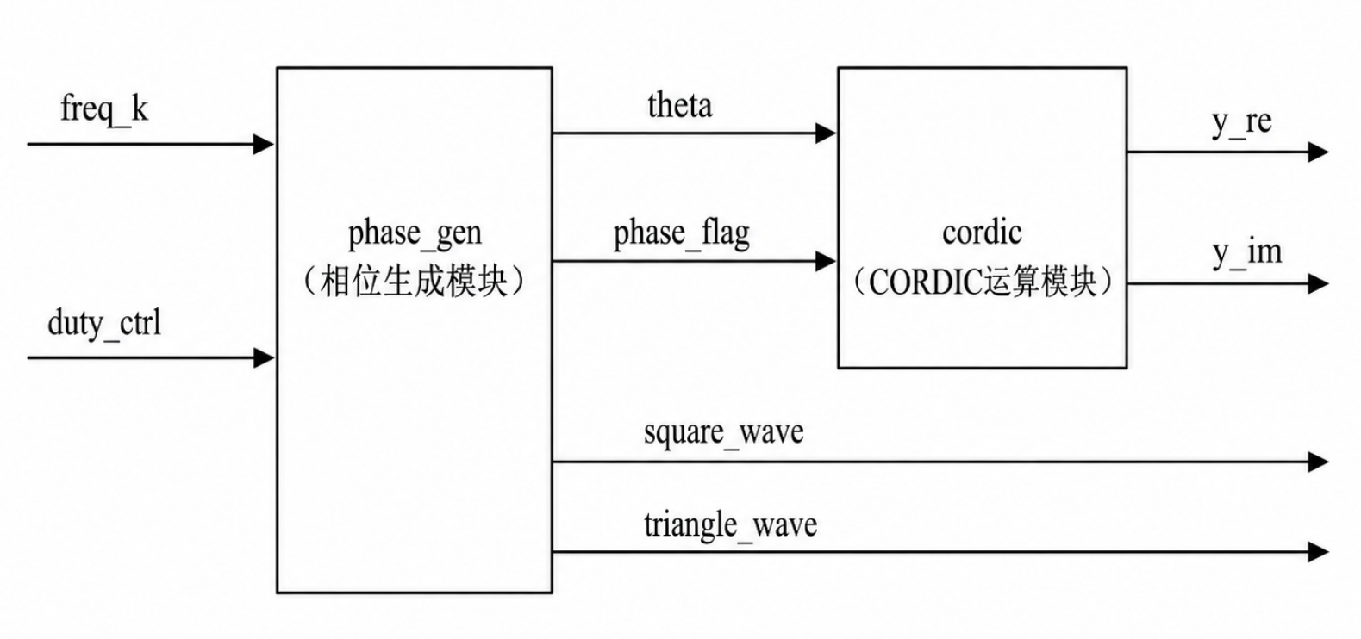
图3-1 系统总体结构框图
3.2 CORDIC正弦余弦生成模块设计
CORDIC 模块用于根据输入角度theta生成正弦和余弦信号。该模块采用流水线结构，内部设置x_r、y_r和angle_remain三个寄存器数组，分别保存各级旋转后的横坐标、纵坐标和剩余角度。定义如下：
reg signed [15:0] x_r [18:0];
reg signed [15:0] y_r [18:0];
reg signed [23:0] angle_remain [18:0];
CORDIC的初始输入为：
(3.1)
其中，K为幅度补偿系数。由于CORDIC旋转过程会引入固定增益，因此需要在初始值中进行补偿。设计中通过X_ORIGIN设置初始横坐标，使最终输出幅值保持在合理范围内。
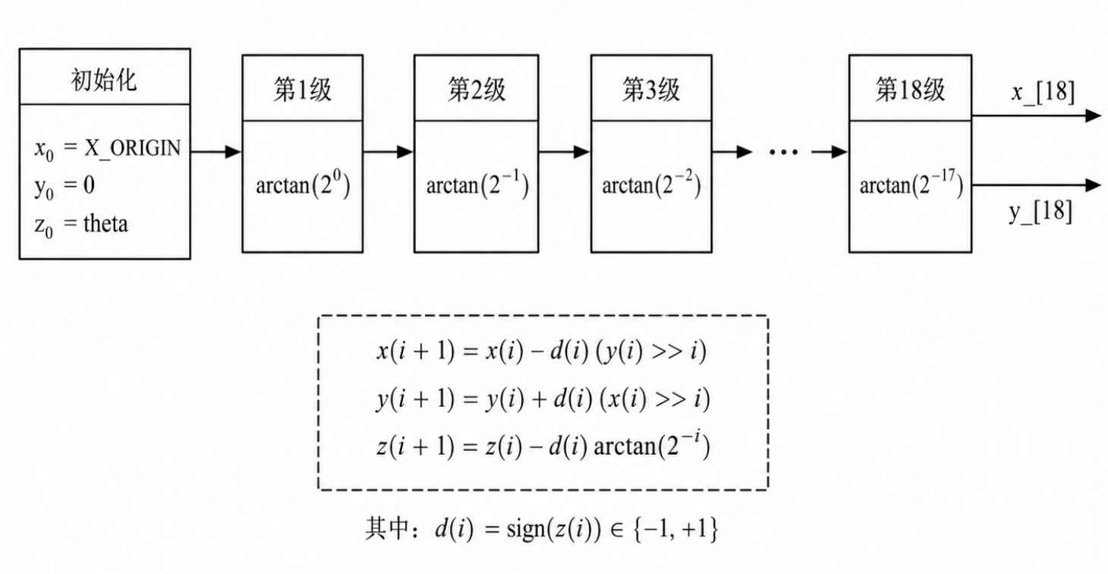
图3-2 CORDIC流水线结构示意图
3.3 象限恢复与正交输出
CORDIC只计算第一象限内的正弦值和余弦值。设CORDIC输出为：
(3.2)
其中，$α$为当前象限的内部角度。为了得到完整的$0∼2π$周期内的输出，需要根据phase_flag对结果进行象限恢复。四个象限对应关系如下：
(3.3)
由于CORDIC模块具有多级流水线延迟，象限标志phase_flag也需要同步延迟，以保证
最终输出数据与对应象限信息一致。
3.4 方波与三角波输出模块设计
除了正弦和余弦输出，本文进一步利用相位累加器生成方波和三角波。方波由当前相位计数值与占空比控制字比较得到：
assign square_wave = (cnt < duty_ctrl) ? 16'sd20000 : -16'sd20000；
其中，duty_ctrl为占空比控制字。由于cnt范围为$0∼2^{20}-1$，因此方波占空比为：
(3.4)
当cnt<duty_ctrl时，方波输出为正电平，否则输出为负电平。通过改变duty_ctrl，即可实现占空比调节。
三角波由相位累加器高位折返生成。首先取cnt[19:4]作为16位相位，再根据最高位判断当前处于前半周期还是后半周期。前半周期直接递增，后半周期对低位取反，使波形由最大值线性下降：
assign phase16 = cnt[19:4];
assign tri_unsigned = (phase16[15] == 1'b0) ?
{phase16[14:0], 1'b0} :
{~phase16[14:0], 1'b0};
tri_unsigned为无符号三角波。为了使输出关于零点对称，设计中将其减去中心值，并适当缩小幅度：
assign tri_center = $signed({1'b0, tri_unsigned}) - 17'sd32768;
assign triangle_wave = tri_center[16:1];
由此得到的triangle_wave为16位有符号三角波。该方法直接利用相位累加器生成波形，不需要额外查找表，结构简单，且输出频率与DDS主频率控制机制保持一致。
第四章 仿真验证与参数设置
4.1 仿真环境与参数设置
为验证数字频率合成器各模块的功能正确性，本文采用Modelsim对Verilog HDL代码进行功能仿真，并利用MATLAB对仿真输出数据进行可视化分析。仿真测试模块为系统提供时钟、复位信号、频率控制字和占空比控制字，同时通过文件写入方式将输出数据保存为文本文件，便于后续绘图分析。
仿真中系统时钟周期设置为20ns，系统时钟频率为50MHz。根据相位累加器位宽，设置频率控制字为10486。由计算可得理论输出频率约为500kHz。该参数设置能够在有限仿真时间内观察多个完整周期，便于判断输出波形的周期性和相位关系。
将testbench导入到Modelsim进行仿真，得到的主要信号波形如下,这里只截取部分：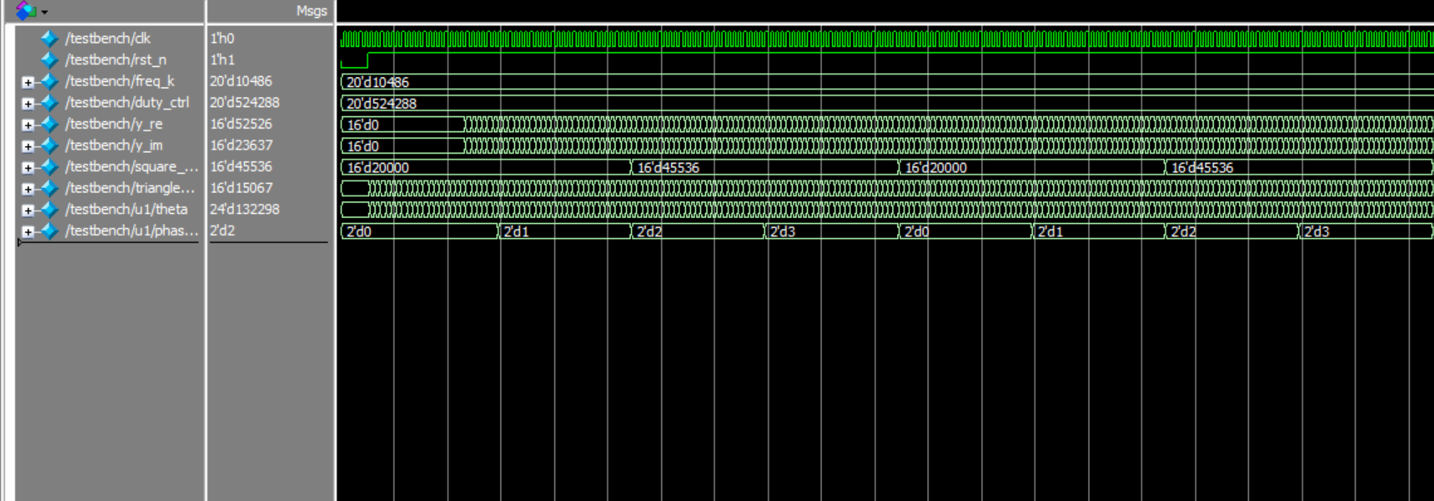
图4-1 Modelsim部分仿真波形图
4.2 正弦与余弦输出验证
正弦和余弦信号由CORDIC模块产生。仿真结果中，y_re表示实部输出，即余弦分量；y_im表示虚部输出，即正弦分量。将仿真数据导入MATLAB后，可以分别得到余弦波形和正弦波形。
从输出结果可以看出，y_re和y_im均呈现稳定的周期性变化，且两者频率一致。根据波形峰值位置可知，余弦分量与正弦分量之间存在约${90}^{∘}$的相位差，符合正交信号的基本特征。结合理论计算结果，波形周期约为2 μs，与由频率控制字计算得到的输出频率基本一致，说明相位累加器和CORDIC运算模块能够按照预期完成频率合成。
在仿真过程中，输出数据采用16位有符号数表示。为避免正弦或余弦在峰值附近出现数值溢出，设计中对CORDIC初始幅值进行了适当约束，使输出幅度保留一定余量。最终波形没有出现异常跳变，说明输出幅值范围设置合理。
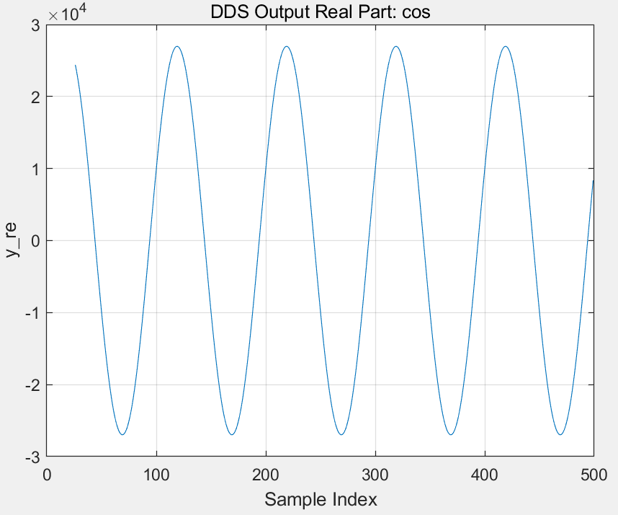
图4-2 余弦分量输出波形
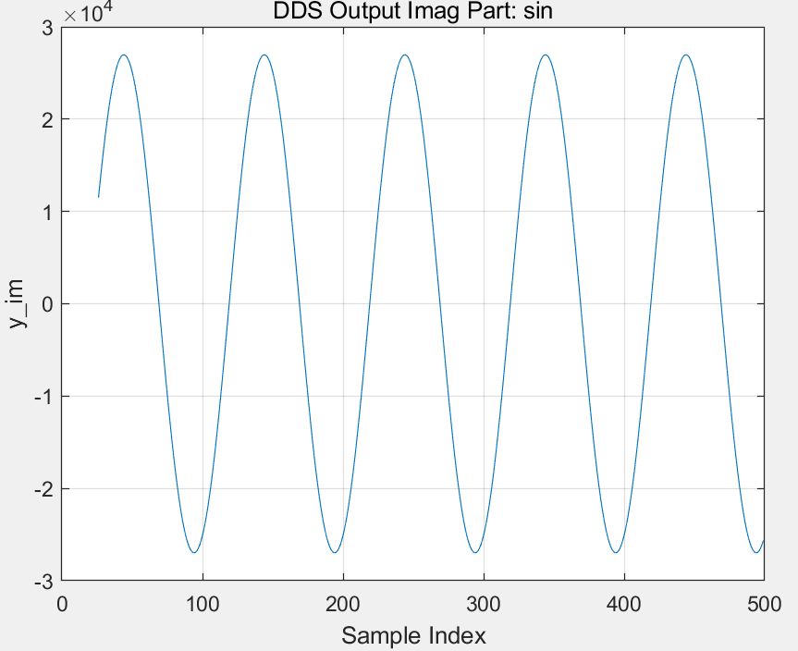
图4-3 正弦分量输出波形

4.3 复数单音轨迹分析
本文设计的正弦、余弦输出本质上构成一组正交信号，可以表示为：
(4.1)
根据欧拉公式，上式等价于复指数信号：
(4.2)
在MATLAB中以y_re为横坐标、y_im为纵坐标绘制复平面轨迹，可以得到近似圆形曲线。该结果说明输出信号在相位变化过程中幅值基本保持稳定，且实部和虚部之间满足正交关系。因此，复平面轨迹能够进一步验证CORDIC输出结果的正确性。
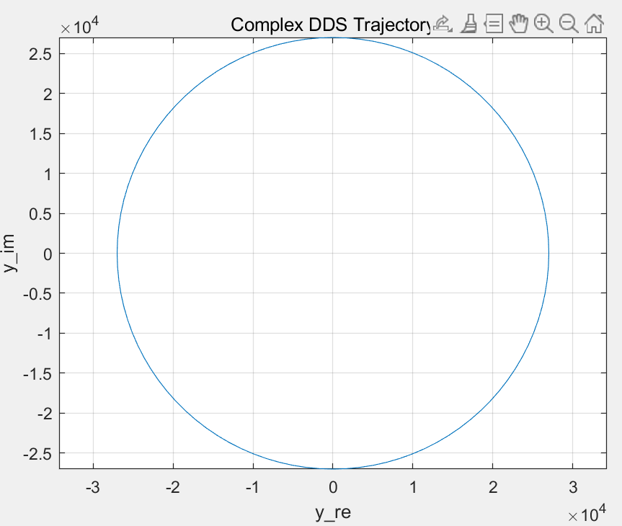
图4-4 输出信号复平面轨迹
4.4 方波输出验证
方波由相位累加器直接产生，不经过CORDIC模块。设计中通过比较当前相位计数值cnt与占空比控制字duty_ctrl的大小来确定输出电平。当cnt < duty_ctrl时，方波输出为正电平；否则输出为负电平。因此方波占空比满足：
(4.3)

仿真中设置占空比控制字后，MATLAB绘制的方波波形能够清晰显示高电平和低电平区间。由波形可见，方波在一个周期内保持固定的正、负电平，且高电平持续时间与设定占空比相对应。这说明基于相位比较的方波生成方式能够正确实现占空比调节。
与单独设置计数器的方法相比，该方法直接复用 DDS 相位累加器，使方波频率与正弦、余弦输出保持一致，同时减少了额外控制逻辑。
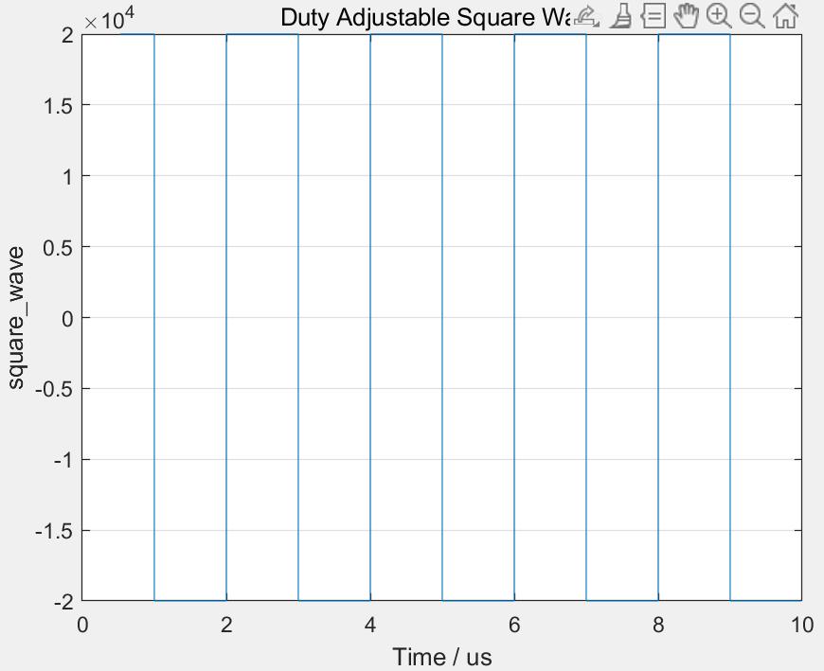
图4-5 可调占空比方波仿真图（以占空比50%为例）
4.5 三角波输出验证
三角波同样由相位累加器生成。设计中首先取相位累加器的高16位作为三角波相位phase16，再根据最高位判断当前处于前半周期还是后半周期。前半周期输出随相位线性增加，后半周期通过按位取反实现折返下降。随后将无符号三角波减去中心值并缩小幅度，得到关于零点对称的16位有符号三角波。
仿真波形图如下：

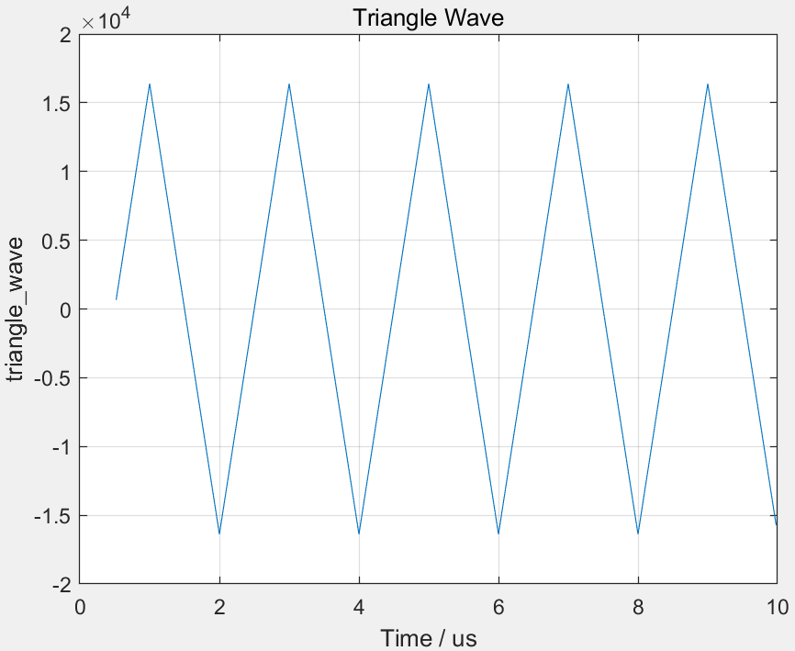
图4-6 三角波仿真图
结果表明，三角波输出具有明显的线性上升和线性下降过程，且周期与相位累加器保持一致。波形在一个周期内完成一次上升和下降，符合三角波的基本特征。由于三角波是由相位码直接变换得到，因此其频率同样受频率控制字控制。
4.6 小结
本章对所设计的数字频率合成器进行了功能仿真和结果分析。仿真结果表明，系统能够稳定输出正弦、余弦两路正交信号，并在复平面上形成近似圆形轨迹，验证了CORDIC运算和象限恢复逻辑的正确性。同时，系统能够根据占空比控制字生成方波，并通过相位折返方式生成三角波。整体结果说明，本文设计的数字频率合成器能够实现预期的多波形输出功能。
第五章 总结与展望
5.1 设计流程总结
本文完成了一种基于Verilog HDL语言的数字频率合成器设计。系统以相位累加器为核心，通过频率控制字控制相位递增步长，从而实现输出信号频率的可编程调节。设计中采用20位相位累加器表示完整相位周期，并利用最高两位完成象限划分，低位相位则转换为CORDIC运算所需的定点角度。
在正弦和余弦信号生成部分，本文采用CORDIC算法，通过多级移位和加减运算逐步逼近目标角度，能够在数字逻辑中较为高效地实现三角函数计算。设计中通过流水线结构完成CORDIC迭代，并根据象限标志对第一象限计算结果进行坐标恢复，最终得到完整周期内的正交输出信号。其中，实部y_re对应余弦分量，虚部y_im对应正弦分量。
在基本正交信号输出的基础上，本文进一步扩展了方波和三角波输出功能。方波通过相位计数值与占空比控制字比较得到，可实现占空比调节；三角波则通过对相位累加器高位进行折返处理生成，结构简单且不需要额外查找表。上述波形均基于同一相位累加器产生，因此具有统一的频率控制机制。
仿真结果表明，系统能够稳定输出正弦、余弦两路正交信号，复平面轨迹近似为圆形，说明输出信号幅值稳定且正交关系正确。同时，方波和三角波输出也符合设计预期，验证了本文所设计数字频率合成器的功能正确性。
5.2 不足与展望
本文设计主要完成了数字频率合成器的功能实现与仿真验证，但仍存在进一步改进空间。首先，本文重点关注功能仿真，尚未针对具体FPGA器件进行资源利用率、最大工作频率和时序约束分析。后续若将设计下载到实际板卡中运行，还需要结合目标器件完成综合、布局布线和时序验证。
其次，本文输出的正弦、余弦、方波和三角波均为数字信号。在实际应用中，如果
需要通过示波器直接观察模拟波形，还需要增加DAC转换电路，或采用PWM结合低通滤波的方式完成数模转换。因此，后续可以在现有数字频率合成器基础上进一步设计模拟输出接口。
本文采用固定级数的流水线结构，能够满足基本波形生成需求，但尚未对不同位宽和迭代级数下的误差进行定量比较。后续可进一步分析CORDIC计算精度与硬件资源之间的关系，以提高设计的综合性能。
总体来看，本设计实现了基于Verilog HDL的数字频率合成器，并完成了正弦、余弦、方波和三角波的多波形输出验证。该设计结构清晰，模块划分明确，具有一定的可扩展性，可为后续在FPGA板卡上进行波形发生器和数字信号源设计提供基础。

参考文献
[1] 刘庆，陈应兵，李智，等. 基于CORDIC算法的三角函数计算及改进[J]．电子产品可靠性与环境试验，2025，43(5)：68–74．
[2] 魏学静，孙皓，彭宇，等. 基于查找表和并行免缩放迭代的混合CORDIC算法[J]. 电子测量与仪器学报，2025，39(6): 174-183.
[3] 杨阳，周静，蔡国文，等. 直接数字频率合成技术原理及应用发展研究[J]. 中国集成电路，2025，34(9)：21-26.

